
  
  Tie vie itään -
  Saara Mrcelan ystäväkirje #63 3/2026

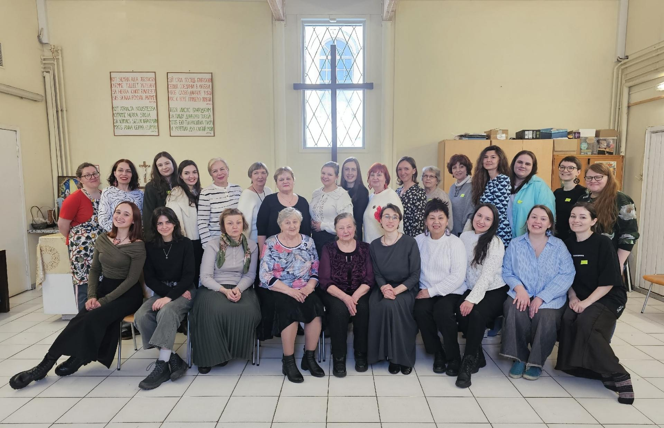

Toksovossa järjestettiin 7.3. naistenpäivän tapahtuma, johon paikallisten seurakuntalaisten lisäksi osallistujia tuli myös Pyhän Annan ja Pyhän Marian seurakunnista.

Työtä ja arkea

Hei Johanna
Seurakunnissa. ”Mitä teettekin, tehkää se täydestä sydämestä, niin kuin tekisitte sen Herralle ettekä ihmisille.” Kol. 3:23. Jaamaan matkustamisesta joka toisena sunnuntaina on jo tullut arkea. Vaikka matkanteko sinne ja takaisin on aikaa vievää, seurakunnassa palveleminen ja seurakuntalaisten kohtaaminen tuovat iloa ja ovat sen arvoisia. Pyhäkoululaisia on viisi, joista vain yksi on tyttö. Lapset ovat intoa täynnä ja heidän kanssaan touhua riittä. Jumalanlapveluksen jälkeen askarteluhetki on hyvä mahdollisuus kohdata seurakuntalaisia.
Ja vaikka askarteluun osallistuvat vain naiset, niin miestenkin kanssa on tullut juteltua samalla kun he ovat ihailleet askartelutohinaa.
Tyrössä kävin kuun alussa pitämässä pyhäkoulua ensimmäistä kertaa kymmenen kuukauden tauon jälkeen. Heti astuessani sisälle kirkkoon kirkkoherra Roman Pavlov ilolla tervehti ja
riemuitsi, etten ole unohtanut heitä. Hän kertoi pelkäneensä, että palvelisin vain Jaamassa, mutta nyt kokikin helpotusta, että jatkan heilläkin. Lapset minut nähdessään hyppivät ilosta ja eivät malttaneet odottaa, että pääsisimme synninpäästön jälkeen aloittamaan pyhäkoulun. Myös ehtoollisella oli ihana, kun muutama seurakuntalainen tuli halamaan. Paluu Tyröön tuntui kuin olisin tullut kotiin. Iloitsen siitä, että edelleen siellä
voin palvella.
Toksovossa olin 7.3. mukana järjestämässä naistenpäivän tapahtumaa. Raamattuopetuksessa Jevgenija Gavrilenkon johdolla tutustuttiin Raamatun naisiin, erityisesti niihin, jotka Jeesus kohtasi. Lounaan jälkeen pidin naisille korvakoruaskartelun ja lopuksi opittiin uusia piiritansseja. Tapahtuma oli siunattu ja siihen osallistui 30 naista. Huijauksen kohteena. Pyykkikoneeni hajosi, joten hankin korjaajan. Korjaaja oli heti kättelyssä epäilyttävän oloinen, mutta en voinut perua. Korjaaja touhusi reilut 1,5 tuntia pyykkikoneen parissa
ja lopulta vaati korjauksesta suuren summan rahaa sekä hyvän arvostelun työstään nettisivustolle.
Kun korjaaja lähti, testasin toimiiko pyykkikone. Se pitikin entistä kovempaa meteliä ja ilmoitti, ettei
vesi tule koneeseen. Yritin avata pyykkikoneen vesihanan, mutta se pyöri pyörimistään, muttei
auennut, korjaaja olikin rikkonut sen.
Seuraavana päivänä kerroin asiasta ystävilleni Tujanalle ja Eduardille. He heti tulivat katsomaan
ja totesivat, että olen tullut huijatuksi. Myöhemmin Eduard vaihtoi hanan, ja heti testattiin toimiiko
pyykkikone oikeasti. Heidän vielä ollessaan paikalla pyykkikone yhtäkkiä piti sellaista ääntä, että
säikähdettiin kaikki. Sammutin koneen ja nyt olen käyttänyt pyykinpesua varten 300 metrin päässä
olevaa pesulaa.
Lopuksi. Nykyinen viisumini loppuu juuri ennen pääsiäistä, joten olen maaliskuun viimeisinä
päivinä tulossa Suomeen uusimaan sitä. Ja heti kun saan uuden viisumin passiini, on tarkoitus
palata takaisin tänne.
Olen kiitollinen Sinusta! Kiitos tuhannesti rukouksistasi ja tuestasi! Siunattua Jeesuksen ylösnousemuksen juhlaa!
Siunaavin terveisin, Saara

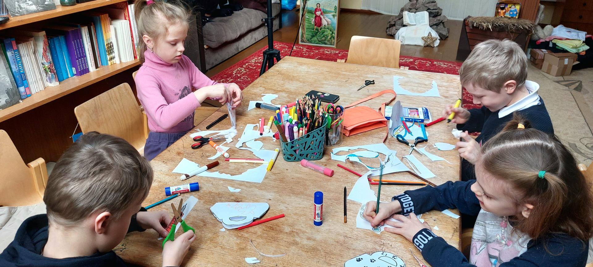

Tyrön pienten pyhäkoulussa syvennyttiin Laupias samarialaisen -vertaukseen.

”Usko syntyy kuulemisesta, mutta kuulemisen synnyttää Kristuksen sana.” Room. 10:17
Tänään (19.3.) paluumatkalla kotiin päätin mennä pidempää reittiä pitkin.
Yhden sillan kohdalla havahduin siihen, että joku huuhtaa ”Saara,
Saara, hei!”. Edessäni olikin vanha tuttu Oksana Marian seurakunnasta.
Emme ole nähnet todella pitkään aikaan, joten kyselin, missä hän on
ollut. Hän kertoi, ettei enää käy seurakunnassa ja että on väsähtänyt
uskon asioihin.
Juteltiin siinä tovi ja lopulta hän kysyi, että voiko hän tulla
suomenkieliseen lukukerhoon vaikka ei enää käy seurakunnassa.
Vastasin siihen myöntävästi ja lämpimästi toivotin tervetulleksi
lukukerhoomme. Huomenna lukukerho kokoontuu seuraavan
kerran, ja Oksana lupasi tulla.Rukoillaan, että tämän lukukerhon
kautta, jossa luetaan myös evankeliumia, Oksana saisi jälleen
intoa ja rohekutta käymään seurakunnassa ja siten saisi kasvaa
uskossa Jeesukseen. Kiitos!
Lähettävät seurakunnat: Kajaani, Kiiminki, Kuopion Kallavesi, Mikkelin tuomiokirkkoseurakunta, Mäntyharju, Nokia, Taipale ja Turun Martinseurakunta.
Lähettävät KL-piirit: Etelä-Saimaa, Etelä-Savo, Kainuu, Pohjois-Savo, Pohjois-Suomi, Uusimaa ja Varsinais-Suomi.
Tue työtä: Voit tukea MobilePay:n kautta numerolla 72992 tai viitenumerolla 21539 jollekin seuraavista tileistä:
Suomen Ev. Lut.
Kansanlähetys
FI14 5043 1920 0034 52
Etelä-Saimaan Kansanlähetys
FI24 5620 0940 0400 65
Etelä-Savon Kansanlähetys
FI38 5271 0420 0493 23
Kainuun Kansanlähetys
FI58 5760 0310 0003 27
Pohjois-Savon Kansanlähetys
FI09 1078 3000 2019 38
Pohjois-Suomen Kansanlähetys
FI21 8000 1600 5736 21
Uudenmaan Kansanlähetys
FI48 8000 1501 4822 03
Varsinais-Suomen Kansanlähetys
FI39 4309 1520 0011 71
Yhteystiedot:
saara.mrcela@sekl.fi
+358 44 290 9983 / +7 965 033 0567
HUOM! Jos haluat liittyä WhatsApp -rukousrinkiini ja saada ajankohtaisia rukousaiheita, laita viestiä suomalaiseen numerooni.
Lähettisihteerit Pirjo & Jukka Hyövälti
pirjo.jukka@gmail.com
Pirjo: 041 451 2625
Jukka: 045 345 6666



  Kiitosaiheita
  - Jaaman seurakuntalaiset
  - Tyrön lämmin vastaanotto
  - Naistenpäivän tapahtuma Toksovossa
  - Monet kohtaamiset
  Rukousaiheita
  - Jaaman, Tyrön ja Pyhän Marian seurakunnat
  - Oksana
  - Viisumin uusiminen sekä matkat
  Suomeen ja takaisin
  - Koulutustyö
  - Kääntämäni Donkkis Big Night
  materiaalin käyttöönotto
  - Inkerin kirkko, lapsi- ja nuorisotyö
  - Rauha

